【般】尿素クリーム20％
2022年04月作成
 | 後発品 | 標準品
販売名※ | 尿素クリーム20％「SUN」 | ケラチナミンコーワクリーム20％  パスタロンクリーム20％
販売会社名 | サンファーマ株式会社 | ケラチナミンコーワクリーム20％ 興和株式会社  パスタロンクリーム20％ 佐藤製薬株式会社
薬価  （2022/04/01～） | 4.00^{円}／20％1g  ※統一名収載（尿素20％クリーム） | ケラチナミンコーワクリーム20％ 5.00^{円}／20％1g  パスタロンクリーム20％ 5.10^{円}／20％1g
成分名 | 尿素
組成 | 1g中、200mg 含有
薬効分類 | 角化症治療剤  （日本標準商品分類番号: 872669）
効能・効果 | 魚鱗癬、老人性乾皮症、アトピー皮膚、進行性指掌角皮症(主婦湿疹の乾燥型)、  足蹠部皸裂性皮膚炎、掌蹠角化症、毛孔性苔癬
用法・用量 | 1日1～数回、患部に塗擦する。
添加物 | グリセリン、水酸化カリウム、ステアリン酸、ステアリン酸グリセリン、ステアリン酸ポリエチレングリコール、セタノール、ハードファット、パルミチン酸セチル、1,3-ブチレングリコール、流動パラフィン、パラオキシ安息香酸ブチル、パラオキシ安息香酸プロピル
性状 | 白色・クリーム剤（o/w型乳剤性軟膏） | 白色・クリーム剤（o/w型）
性状 | 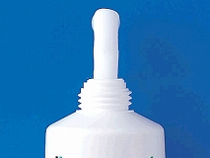  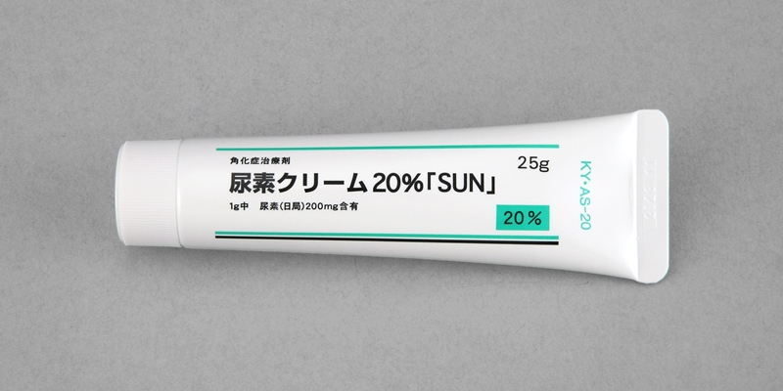
性状 | わずかに特異なにおい
識別コード | KY・AS-20
使用期限 | 3年
貯法 | 室温保存 | 室温保存
標準品との  同等性 | 薬効薬理試験（in vitro）  尿素クリーム20％「SUN」と標準製剤との生物学的同等性について、豚の腹部皮膚切片に対する保湿効果を角層水分含量（高周波電気伝導度法）を指標として検討した。その結果、両剤の生物学的同等性が確認された。 | 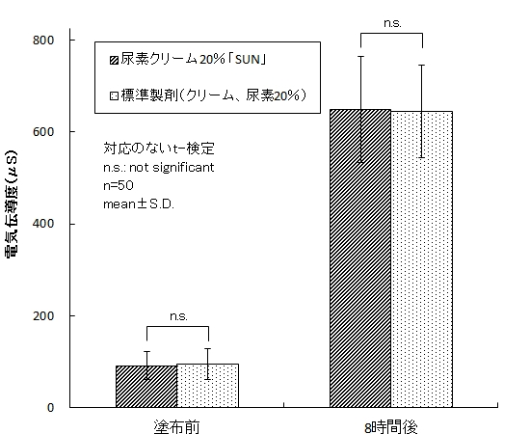
備考 | ※: 医療事故防止および日局改正等に伴う販売名変更の推移  ［1996年7月～］アセチロール軟膏20 → ［2013年12月～］アセチロールクリーム20％  → ［2020年12月～］尿素クリーム20％「SUN」
連絡先
＊標準品の情報は、ケラチナミンコーワクリーム20％の添付文書［2019年4月改訂（第4版）］を参考にしています。

